网页设计基础

题目：一个柚柚的报答

学号 | 2102070315
姓名 | 李家济
班级 | 21计科3班
系别 | 计算机工程系

作品得分统计表
作品总分 | 站点资源  组织情况 | 页面完成  整体效果 | 页面内容  展示 | 网页设计  说明书

1、网站介绍及站点资源组织
（1）网站介绍
一个柚柚的报答网站的类型是一个介绍如何正确吃柚子和挑选柚子。
用途让更多的人了解柚子。

（2）站点资源组织
一个完整的站点由各种不同的文件构成，包括页面文件、图片、样式表文件、javascript脚本文件等等，我们将不同类型、不同作用的文件组织在不同的文件夹中，就可以保证站点文件组织合理、结构清晰，更加便于后期对网站的测试修改、管理、更新和维护。本站点根目录为inde.html，其中页面文件组织情况如表1所示，文件路径从站点根目录“/”起始。
表1 站点页面文件组织
文件/文件夹路径 | 类型 | 说明
/images/ | 文件夹 | 存放页面引用的图片
/css/ | 文件夹 | 存放网站页面引用的css
/files/ | 文件夹 | 存放网站页面引用的视频
/index.html/ | html页面 | 网站首页
/musics/ | 文件夹 | 存放网站页面引用的音乐

2、页面效果图
每个或每类页面的测试效果图
网站首页效果如图1所示。
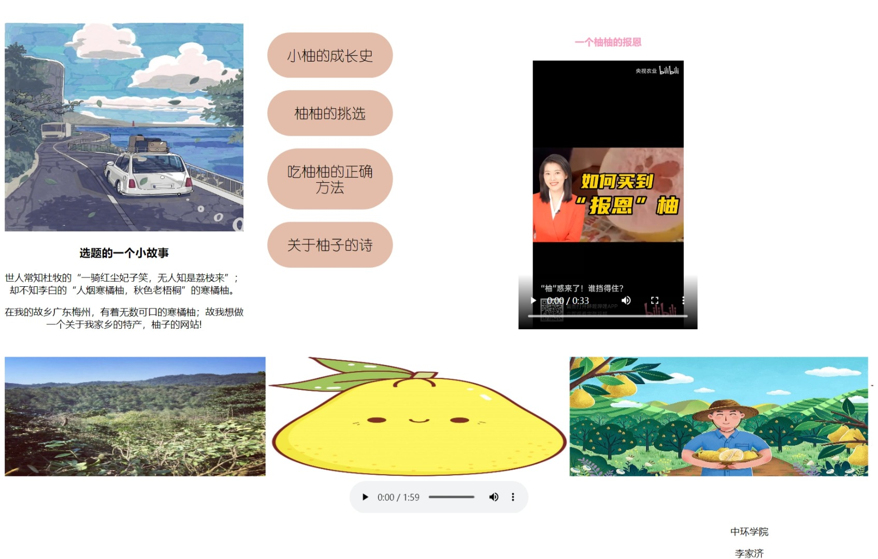
图1 网站首页效果图
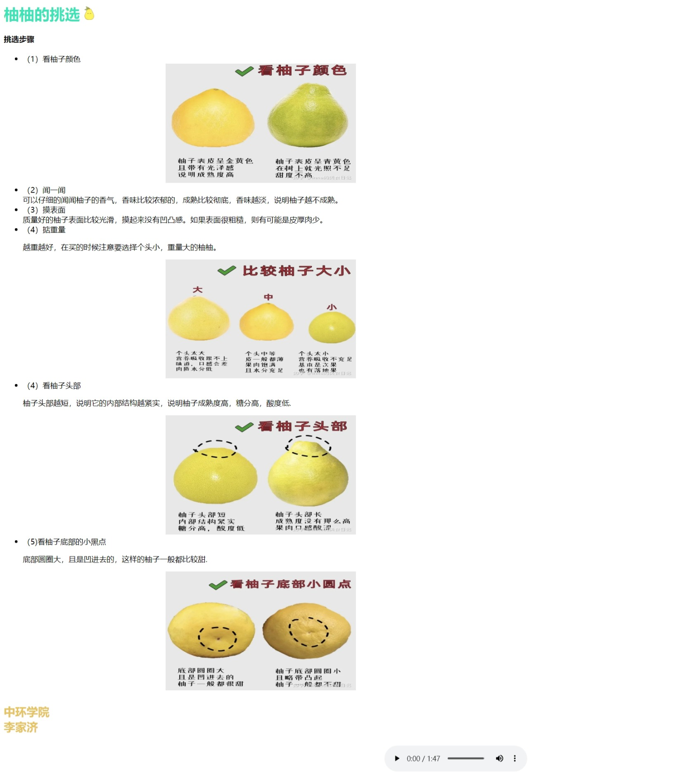
图2 柚柚的挑选效果图

3、网页内容
（1）使用元素介绍
页面中使用了哪些HTML元素，按条目分别举例说明
1.在首页友情链接栏目中设置了4个网站超链接；
2.在首页栏目中设置了1个视频超链接；
3.在首页和2个三级页面中设置了3个音乐超链接；
4.在首页底部设置滚动图片；
5.在二级和三级网页中都设置了快速返回首页选项；
6.将文字变粗，并设置背景图片。
（2）页面logo与版权设计
页面logo和版权设计为
（3）导航菜单设计
设计如图所示
（4）javascript脚本应用
设置网站

4、心得体会
制作网页过程的心得体会:一开始感觉很难做，做久后发现更难了；滚动图片，视屏链接，音乐链接，图片链接的路径选择.....在其中我不断进步。下面是我的网页设计体会。制作一个网站首先，要确定网页设计的内容一个优秀的风站要有一个明确的主题。整个网站围绕这个主题；也就是们在网顶设计之的要明路你这个网站有什么目的：用来做什么，，有了明确的内容对排名有很重要的作用；其次，要了解你网站所在行业的客户，及你的网页属于哪个类别。用户是一个网站成败的关键；如果用户要花很多时间进入你网站很有可能用户会立即关掉你网站；或者你网站操作很不方便用户也会马上离开；这种网站是很失败的设计：只会让用户失望的高去。
在完成以上的基本内容之后网页的基本框架便成形成了，下面要开始的便是优化工作，内容是整个网页的核心。在网页设计之前必须明确网页的内容安排。优秀网页设计是要建立在平凡的基础上的。然后在具体的规划一个网页时，可以用树状结构先把每个页面的内容大纲列出来，尤其要制作一个大的网站(有很多页面，的时候，特别需要把这个架构规划好，也要考志到以后可能的扩充性，免得做好以后又要一改再改整个网站的架构，很浪费时间和财力。大纲列出来后，还必须考志每个页面之间的链接关系。是星形，树形，或是网形链接。这也是判别一个网站优劣的重要标志。链接混乱，层次不清的站点会造成浏览困难，影响内容的发挥。框架定下来了，然后开始一步一步有条理，有次序地做来，就胸有成竹得多，也会为主页将来发展打下良好的基础。下一步，就以动手制作具体内容了，题材选定，框架选定，接下来就开始往主页里面填内容。
如果是个人主页，有能力的人完全可以靠白己来创作所有的内容。大部分人的方法是：从报纸，杂志，光盘等媒体中把相关的资料收集整理，再加上一定的编辑后就可以了。另外一个好的方法是从网络上收集，您只要到搜素引擎上查找相应的关键字，就可以找到一大堆的资料。
总体来说，通过对网页设计的学习，有收获也有遗憾。但是，我已经进入网页设计的大门，只要我再认真努力的去学习，在今后的闲余时间学习制作网页的更多知识以实现自身技能的提高，我坚信将来设计出的网页会更加专业，更加华丽，使它最终成为自己的一项技能。

